ФЕДЕРАЛЬНОЕ ГОСУДАРСТВЕННОЕ АВТОНОМНОЕ ОБРАЗОВАТЕЛЬНОЕ УЧРЕЖДЕНИЕ ВЫСШЕГО ОБРАЗОВАНИЯ
«САНКТ-ПЕТЕРБУРГСКИЙ ПОЛИТЕХНИЧЕСКИЙ УНИВЕРСИТЕТ ПЕТРА ВЕЛИКОГО»
Институт компьютерных наук и кибербезопасности
Высшая школа кибербезопасности

Отчет о прохождении учебной (ознакомительной) практики

Антонов Георгий Евгньевич
(Ф.И.О. обучающегося)

2 курс, 5151001/40001
(номер курса обучения и учебной группы)

10.05.01 Компьютерная безопасность
(направление подготовки (код и наименование)

Место прохождения практики: ПАО «Россети Ленэнерго»,

(указывается наименование профильной организации или наименование структурного подразделения

г. Санкт-Петербург, Гакелевская, 21
ФГАОУ ВО «СПбПУ», фактический адрес)

Сроки практики: 24.06.2026–07.07.2026 Руководитель практической подготовки от ФГАОУ ВО «СПбПУ»:
Доцент ВШК ИКНК, к.б.н., Жиляков Н.В.
(Ф.И.О., уч.степень, должность)

Руководитель практической подготовки от ПАО «Россети Ленэнерго»:
Иванов А. А., начальник отдела управления информационной беопасностью
(Ф.И.О., уч.степень, должность)

Оценка:

Руководитель практической подготовки
от ФГАОУ ВО «СПбПУ»: Н. В. Жиляков

Руководитель практической подготовки
от ПАО «Россети Ленэнерго»: А. А. Иванов

Обучающийся: Г. Е. Антонов

Дата: 07.07.2026

Содержание

- Цели и задачи 3
- Ход работы 3
  - Изучение документов о безопасности КИИ 3
  - Изучение теоретического материала 8
  - Выполнение атак на виртуальное сетевое оборудование 15
  - Настройка защиты сетевого оборудования от выполненных атак 21
- Выводы 26
- Список использованных источников 27

- Цели и задачи практики
Цель практики — изучение атак на сетевое оборудование и способов их предотвращения, а также законов о безопасности критической информационной инфраструктуры (КИИ) РФ.
Задачи практики:
- Изучение документов о безопасности КИИ;
- Изучение теоретического материала и подготовка стенда EVE-NG;
- Выполнение атак на виртуальное сетевое оборудование;
- Настройка защиты сетевого оборудования.
- Ход работы
2.1. Изучение документов о безопасности КИИ

Федеральный закон от 26.07.2017 № 187-ФЗ «О безопасности критической информационной инфраструктуры Российской Федерации»
Это базовый закон, который заложил правовую основу всей системы защиты КИИ в России. Он вступил в силу с 1 января 2018 года и регулирует отношения в области обеспечения безопасности критической информационной инфраструктуры (КИИ) в целях её устойчивого функционирования при проведении в отношении неё компьютерных атак.
Ключевые положения закона:
- Вводит основные понятия: объекты КИИ (информационные системы, ИТКС, автоматизированные системы управления), субъекты КИИ (госорганы, госучреждения, российские юрлица и ИП, владеющие такими объектами в сферах здравоохранения, науки, транспорта, связи, энергетики, банковской сферы, ТЭК, атомной энергии, оборонной, ракетно-космической, горнодобывающей, металлургической и химической промышленности), значимый объект КИИ, компьютерная атака, компьютерный инцидент.
- Устанавливает принципы обеспечения безопасности КИИ: законность, непрерывность и комплексность защиты, приоритет предотвращения атак.
- Создаёт ГосСОПКА — государственную систему обнаружения, предупреждения и ликвидации последствий компьютерных атак, включая национальный координационный центр по компьютерным инцидентам (НКЦКИ).
- Разграничивает полномочия: Президент РФ определяет госполитику и назначает уполномоченные органы; Правительство РФ устанавливает показатели критериев значимости и порядок категорирования; ФСТЭК России — уполномоченный орган в области обеспечения безопасности КИИ, устанавливает требования по защите значимых объектов и ведёт их реестр; ФСБ России отвечает за функционирование ГосСОПКА.
- Вводит категорирование объектов КИИ — присвоение им одной из трёх категорий значимости (или отсутствие категории), исходя из социальной, политической, экономической, экологической значимости, а также значимости для обороны страны и правопорядка.
- Закрепляет права и обязанности субъектов КИИ: незамедлительно информировать о компьютерных инцидентах, содействовать реагированию, обеспечивать безопасность значимых объектов в соответствии с требованиями ФСТЭК, реагировать на инциденты.
- Устанавливает ответственность за нарушение требований закона — в соответствии с законодательством РФ (включая административную и уголовную ответственность).

Постановление Правительства РФ от 08.02.2018 № 127
Этим постановлением утверждены два документа, детализирующие механизм категорирования, заложенный в 187-ФЗ:
1. Правила категорирования объектов КИИ — описывают процедуру, которую должен пройти субъект КИИ:
- Категорирование проводится самим субъектом КИИ в отношении принадлежащих ему объектов и включает: выявление критических процессов (управленческих, технологических, производственных, финансово-экономических), определение объектов КИИ, обеспечивающих эти процессы, формирование перечня объектов, подлежащих категорированию, оценку возможных последствий компьютерных инцидентов и присвоение категории значимости (либо решение об её отсутствии).
- Для проведения категорирования создаётся комиссия по категорированию во главе с руководителем субъекта КИИ, в которую входят специалисты по ИТ, эксплуатации оборудования, промбезопасности, защите гостайны, ГО и ЧС.
- Устанавливаются три категории значимости — первая (высшая), вторая и третья.
- Максимальный срок категорирования — один год со дня утверждения перечня объектов, подлежащих категорированию.
- Результаты оформляются актом и в течение 10 дней направляются во ФСТЭК России, которая проверяет правильность присвоения категории и вносит значимые объекты в реестр.
- Пересмотр категории значимости проводится не реже одного раза в 5 лет.
2. Перечень показателей критериев значимости объектов КИИ и их значений — таблица количественных и качественных критериев, по которым определяется категория (1, 2 или 3):
- Социальная значимость: причинение вреда жизни и здоровью людей, нарушение функционирования объектов жизнеобеспечения (вода, тепло-, электроснабжение), транспорта, связи, доступности госуслуг.
- Политическая значимость: нарушение работы органов госвласти, срыв международных договоров.
- Экономическая значимость: ущерб субъекту КИИ (снижение дохода), снижение доходов бюджетов РФ, нарушение банковских операций.
- Экологическая значимость: вредное воздействие на окружающую среду (вода, воздух, почва).
- Значимость для обороны, безопасности государства и правопорядка: нарушение работы пунктов управления, снижение показателей гособоронзаказа.
Каждый показатель имеет пороговые значения для каждой из трёх категорий — присваивается наивысшая подходящая категория.

Приказ ФСТЭК России от 21.12.2017 № 235 «Об утверждении Требований к созданию систем безопасности значимых объектов КИИ РФ и обеспечению их функционирования»
Документ устанавливает организационные требования к тому, как субъект КИИ должен создать систему защиты значимого объекта (в отличие от приказа № 239, который описывает конкретные технические/организационные меры защиты).
Основные положения:
- Система безопасности создаётся субъектом КИИ и включает правовые, организационные, технические и иные меры для обеспечения устойчивого функционирования значимого объекта при компьютерных атаках.
- Система создаётся в отношении всех значимых объектов субъекта, включая объекты в филиалах и обособленных подразделениях; допускается как единая система, так и отдельные системы для группы объектов.
- Создание системы безопасности организует и контролирует руководитель субъекта КИИ (или его заместитель).
- Устанавливаются требования к силам обеспечения безопасности (структурное подразделение или отдельные штатные специалисты, обладающие необходимой квалификацией; допускается привлечение сторонней организации, имеющей лицензию ФСТЭК).
- Устанавливаются требования к программным и программно-аппаратным средствам защиты — СЗИ от НСД, межсетевые экраны, средства обнаружения/предотвращения вторжений, антивирусная защита, средства анализа защищённости, средства управления событиями безопасности.
- Определяются требования к организационно-распорядительной документации по безопасности значимых объектов.
- Задачи системы безопасности: предотвращение неправомерного доступа к информации, недопущение воздействия на технические средства обработки информации, восстановление функционирования объекта (в т.ч. за счёт резервного копирования), непрерывное взаимодействие с ГосСОПКА.

Приказ ФСТЭК России от 25.12.2017 № 239 «Об утверждении Требований по обеспечению безопасности значимых объектов КИИ РФ»
Этот приказ логически продолжает № 235 и устанавливает конкретные требования по безопасности непосредственно к самим значимым объектам КИИ на всех стадиях их жизненного цикла — от создания (модернизации) до вывода из эксплуатации.
Ключевые моменты:
- Требования дифференцированы по категориям значимости (для объектов 1-й категории — самый широкий и строгий набор мер, для 3-й — минимальный).
- Установлен базовый набор мер защиты информации, сгруппированных по направлениям (идентификация и аутентификация, управление доступом, ограничение программной среды, защита машинных носителей, аудит безопасности, антивирусная защита, предотвращение вторжений, обеспечение целостности и доступности, защита технических средств и систем, защита информационной (автоматизированной) системы и её компонентов, реагирование на инциденты, управление конфигурацией, управление обновлениями программного обеспечения, планирование мероприятий по обеспечению безопасности, обеспечение действий в нештатных ситуациях, информирование и обучение персонала, взаимодействие с ГосСОПКА).
- Описаны этапы создания системы безопасности значимого объекта: разработка технического задания → разработка организационных и технических мер → внедрение мер (установка СЗИ, предварительные испытания, опытная эксплуатация, анализ уязвимостей, приёмочные испытания) → обеспечение безопасности при эксплуатации → обеспечение безопасности при выводе из эксплуатации.
- Предусмотрена возможность адаптации и дополнения базового набора мер, а также разработки компенсирующих мер, если применение отдельных мер невозможно по техническим или иным причинам.
- Для значимых объектов, являющихся государственными информационными системами, требования применяются с учётом приказа ФСТЭК № 17 (защита информации в ГИС), а ввод объекта в эксплуатацию оформляется актом приёмки или аттестатом соответствия.
- Приказ обязывает применять преимущественно сертифицированные или прошедшие оценку соответствия средства защиты информации, а также ограничивает удалённый и бесконтрольный доступ сторонних лиц к программно-аппаратным средствам значимого объекта.
2.2. Изучение теоретического материала и подготовка стенда EVE-NG
Для начала познакомимся с основными понятиями:
- Коммутатор – устройство, предназначенное для перенаправления трафика между другими устройствами. Коммутаторы бывают разных уровней, в нашей работе используются L2 и L3, основное отличие L2 направляет трафик по MAC-адресу, а L3 может маршрутизировать трафик и по IP-адресу;
- VLAN – виртуальная локальная сеть, предназначенная для разделения одной физической сети на несколько логических сегментов. Используется, например, для изолирования трафика нескольких подразделений в организации;
- Шлюз – устройство или виртуальный интерфейс, соединяющее сети, использующие разные протоколы и технологии передачи данных. Например, домашний роутер соединяет домашнюю сеть с сетью Интернет. В нашей работе коммутатор Core будет шлюзом;
- OSPF (Open Shortest Path First) – протокол динамической маршрутизации, предназначенный для автоматического определения маршрутов внутри сети;
- ARP (Address Resolution Protocol) – протокол, предназначенный для определения MAC-адреса другого компьютера по известному IP;
- ARP-poising – вид кибератаки, направленный на подмену адресов в таблице протокола ARP. Например, происходит запрос MAC-адреса компьютера A, а отвечает компьютер злоумышленника B, в итоге трафик начинает идти через злоумышленника;
- Атака MITM (Man-in-the-middle) – вид кибератаки, при которой для перехвата данных используются методы, позволяющие внедриться в существующее подключение или процесс связи. В нашей работе данная атака будет проводиться через ARP-poising;
- CDP/LLDP (Cisco Discovery Protocol/Link Layer Discovery Protocol) – протоколы, предназначенные для идентификации устройств в сети. CDP поддерживается только устройствами Cisco, LLDP – любыми;
- SVI (Switch Virtual Interface) – виртуальный интерфейс, предназначенный для маршрутизации между VLAN’ами;
- Состояния порта access – этот режим используется для связи коммутаторов с конечными устройствами;
- Состояние порта trunk – этот режим используется для связи коммутаторов, передаёт тегированный трафик с информацией от какого VLAN’а поступает трафик.
Работа будет выполняться на стенде EVE-NG с виртуальными коммутаторами и хостами. Для этого была скачана виртуальная машина, на которой разворачивается стенд EVE-NG, после чего происходит подключение к его веб-интерфейсу. Для взаимодействий с коммутаторами выбрали HTML5 console. Стенд состоит из:
- DHCP-server – один из хостов, предназначен для выдачи IP адресов устройствам в сети. Находится в отдельной VLAN 30;
- Server-switch – серверный коммутатор L3 для маршрутизации трафика между сервером и остальной сетью;
- Core – центральный коммутатор L3 для маршрутизации трафика между пользователем и сервером;
- Access – коммутатор L2. Используется для маршрутизации данных в пределах одной VLAN.
- User – машина пользователя;
- Attacker – машина злоумышленника.
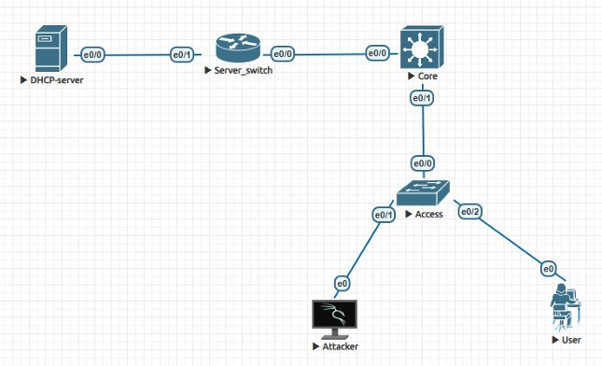
Рисунок 1 – стенд EVE-NG.
Теперь нужно настроить сеть для её работы. Сначала настроим коммутатор Access для работы с пользователями. Нужно создать пользовательский VLAN 10 и настроить порты e0/1 и e0/2 на режим access для передачи трафика между Access и пользователями. Порт e0/0 настроим в режиме trunk для связи с Core и разрешим на нём трафик из VLAN 10. В консоли были выполнены следующие команды:
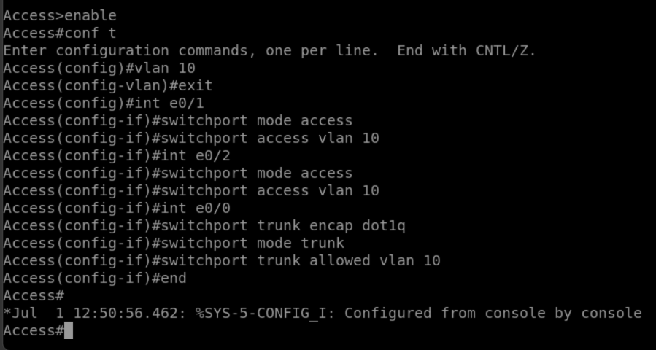
Рисунок 1 – Настройка коммутатора Access.
Коммутатор Core маршрутизирует трафик между VLAN’ами и соседними устройствами. Создадим VLAN’ы, настроим транковые порты, SVI и включим OSPF.
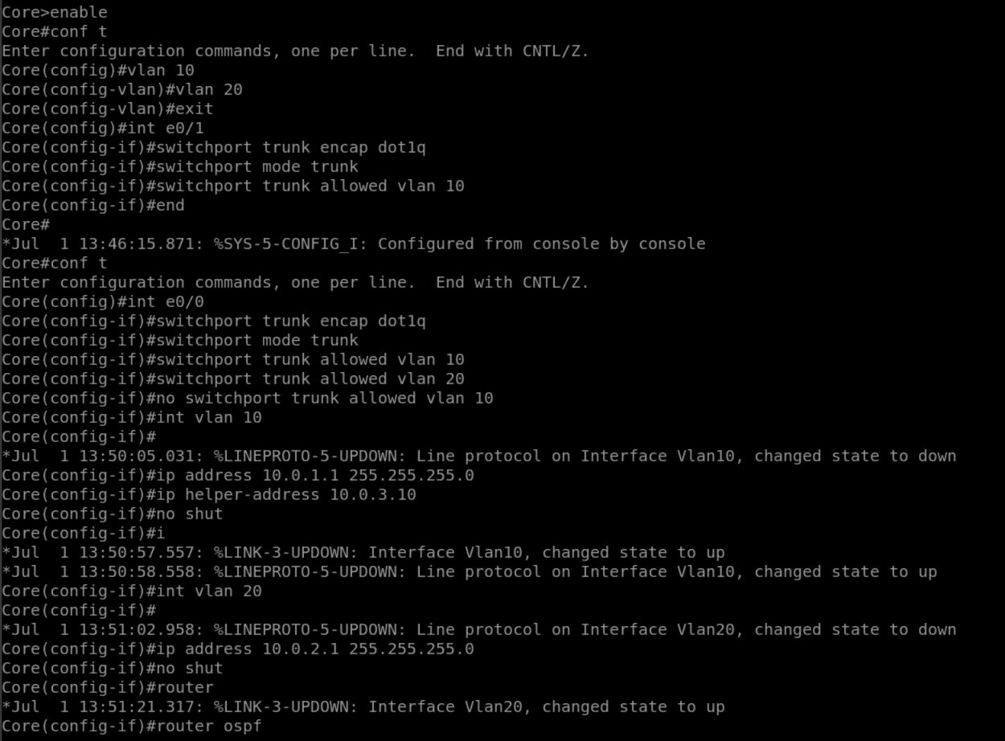
Рисунок 2 – Настройка коммутатора Core, часть 1.
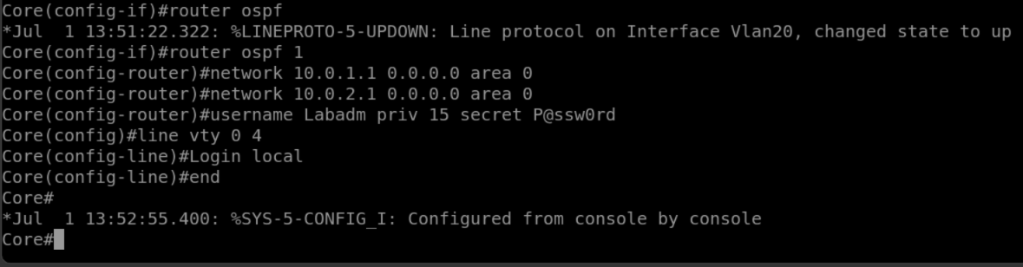
Рисунок 3 – Настройка коммутатора Core, часть 2.
Коммутатор Server_switch образует стык с Core и подключает сервер. Также настраиваются VLAN’ы, SVI и OSPF.
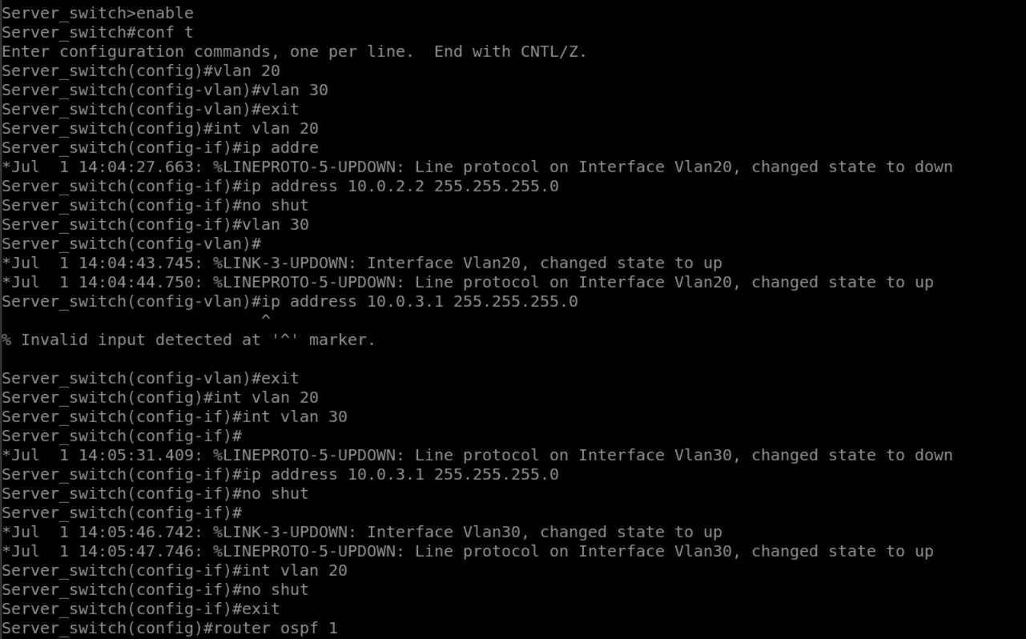
Рисунок 4 – Настройка коммутатора Server_switch, часть 1.
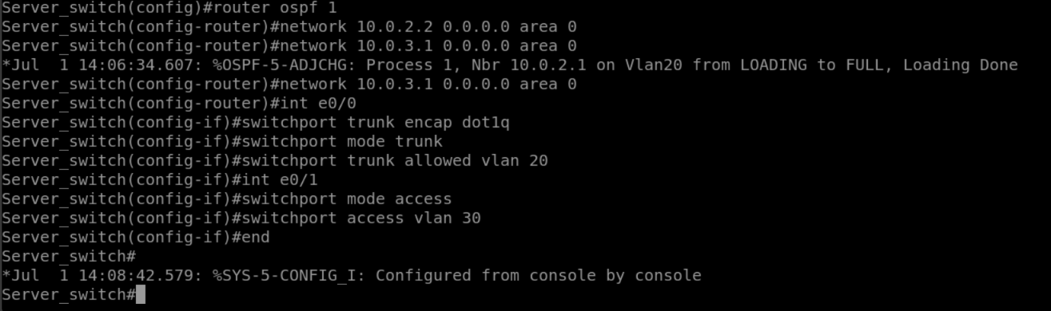
Рисунок 5 – Настройка коммутатора Server_switch, часть 2.
Сеть настроили, нужно проверить соседство OSPF между коммутатором Core и коммутатором Server_switch.
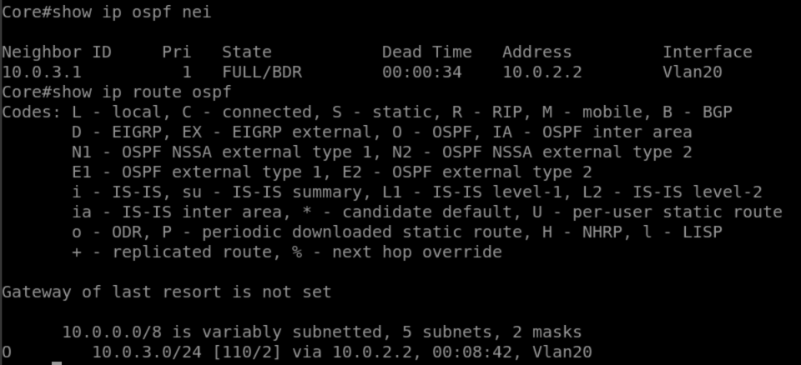
Рисунок 6 – Проверка настройки сети на Core.
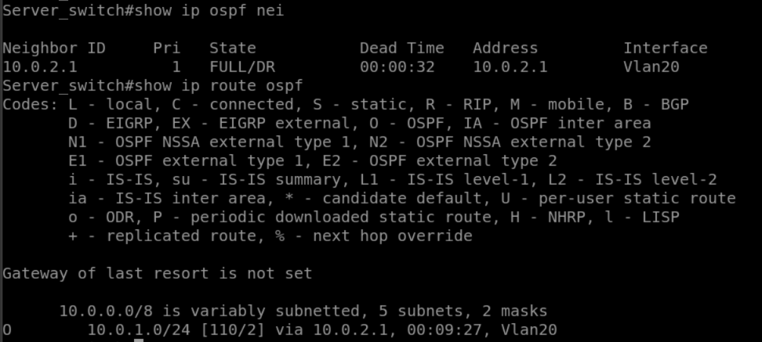
Рисунок 7 – Проверка настройки сети на Server_switch.
Теперь на машине User проверим, что DHCP сервер выдал IP адрес пользователю.
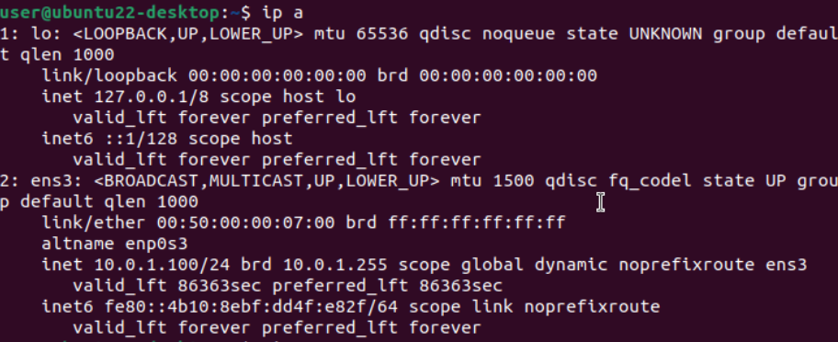
Рисунок 8 – Проверка выдачи IP адреса пользователю.
2.3. Выполнение атак на виртуальное сетевое оборудование

Атака MITM (Man-in-the-middle) через ARP-poising.
С машины User проверили, что она пингуется до сервера 10.0.3.1. Выполнили команду arp, чтобы увидеть корректный MAC-адрес шлюза.
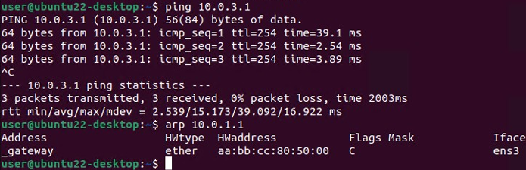
Рисунок 9 – проверка пинга и MAC-адреса шлюза.
На машине Attacker открыли Ettercap, открыли список хостов, увидели ip нашего пользователя 10.0.1.101 и коммутатора Core 10.0.1.1. Выбрали как target 1 коммутатор, а как target 2 рабочую станцию User. Запустили ARP-poising и снова проверили MAC-адрес шлюза, он изменился – это признак успешного отравления.
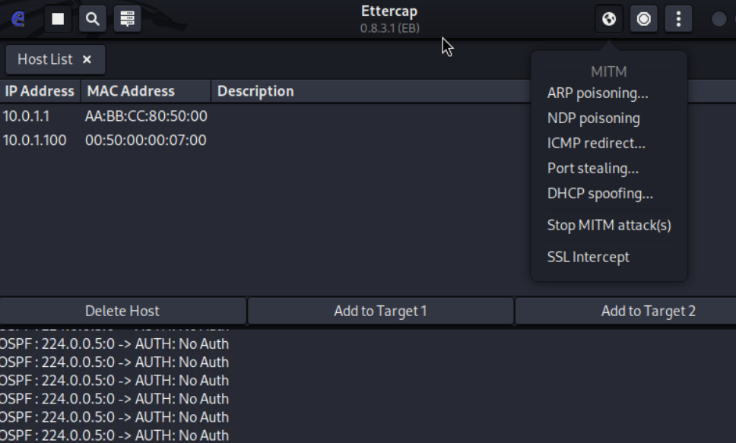
Рисунок 10 – выполнение ARP-poising.
Теперь с рабочей станции подключаемся по telnet к Core. На машине Attacker открыли Wireshark, применили фильтр по протоколу telnet. Выполнили TCP Stream и увидели логин и пароль пользователя.
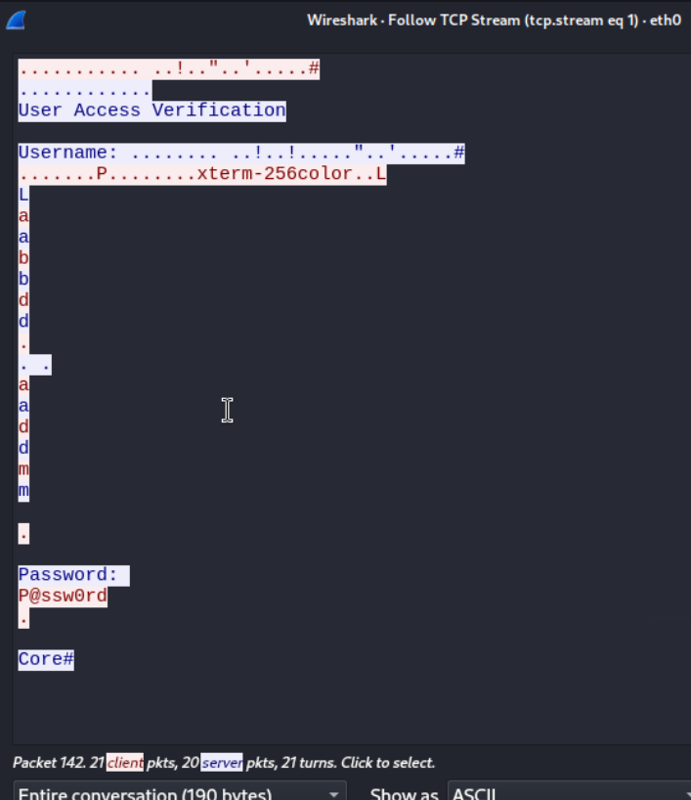
Рисунок 11 – Просмотр логина и пароля пользователя.
Разведка через CDP/LLDP. В Wireshark применили фильтр по CDP, в полученных пакетах нашли информацию об операционной системе.
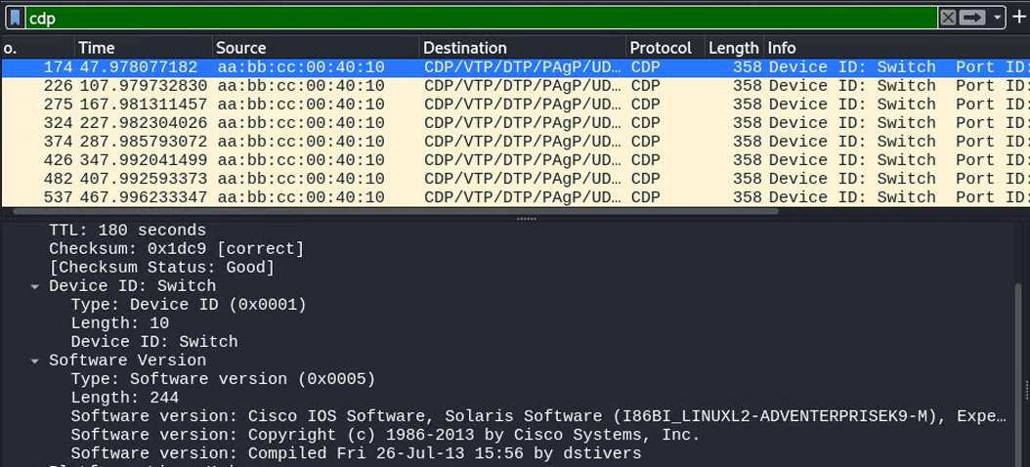
Рисунок 12 – Получение информации об устройстве пользователя.

Атака на OSPF
OSPF без аутентификации уязвим для подставных маршрутизаторов. Злоумышленник может подключиться к сети, установить соседство и ввести ложные маршруты. На машине Attacker в Wireshark отфильтровали протоколы по OSPF. Из пакетов видно номера зон, hello-интервалы и факт отсутствия пароля.
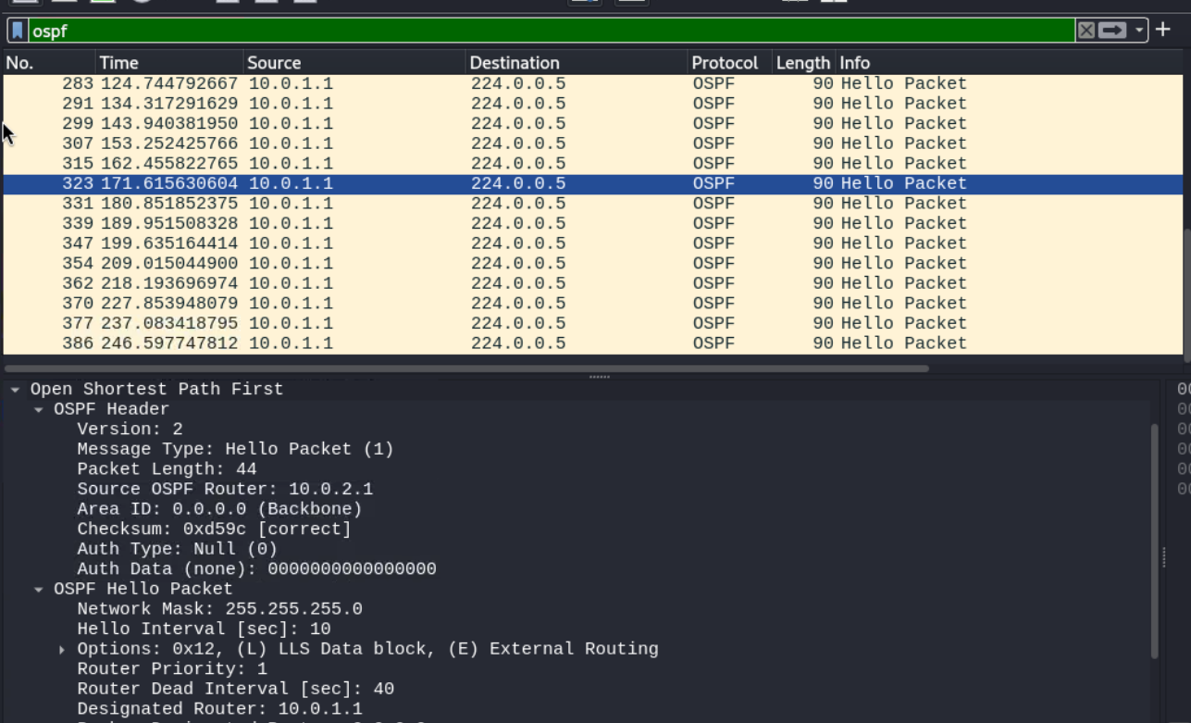
Рисунок 13 – просмотр пакетов OSPF.
Далее отредактировали файл /etc/frr/daemons, включив OSPF. Разрешили маршрутизацию трафика sysctl -w net.ipv4.ip_forward=1. Запустили сервис FRR, зашли в оболочку vtysh и сконфигурировали OSPF.
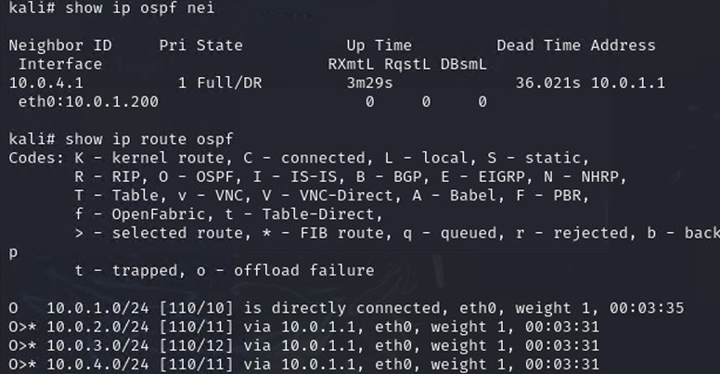
Рисунок 14 – Проверка установившихся маршрутов по OSPF.
Tеперь злоумышленник может вносить фальшивые маршруты или перенаправлять трафик.

Угон HSRP
HSRP обеспечивает отказоустойчивость шлюза. Но без защиты его тоже можно перехватить. На коммутаторе Access отключили IGMP snooping, на Core настроили HSRP с приоритетом 200 и отключили IGMP snooping. Всё это сделано, чтобы просто создать условия, при которых злоумышленник сможет стать активным шлюзом для пользователя.
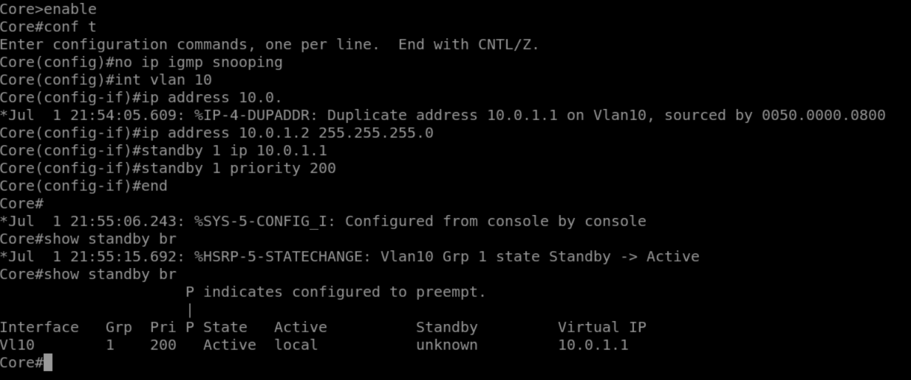
Рисунок 15 – Настройка Core
Затем через Wireshark узнали номер группы и виртуальный IP адрес для группы.
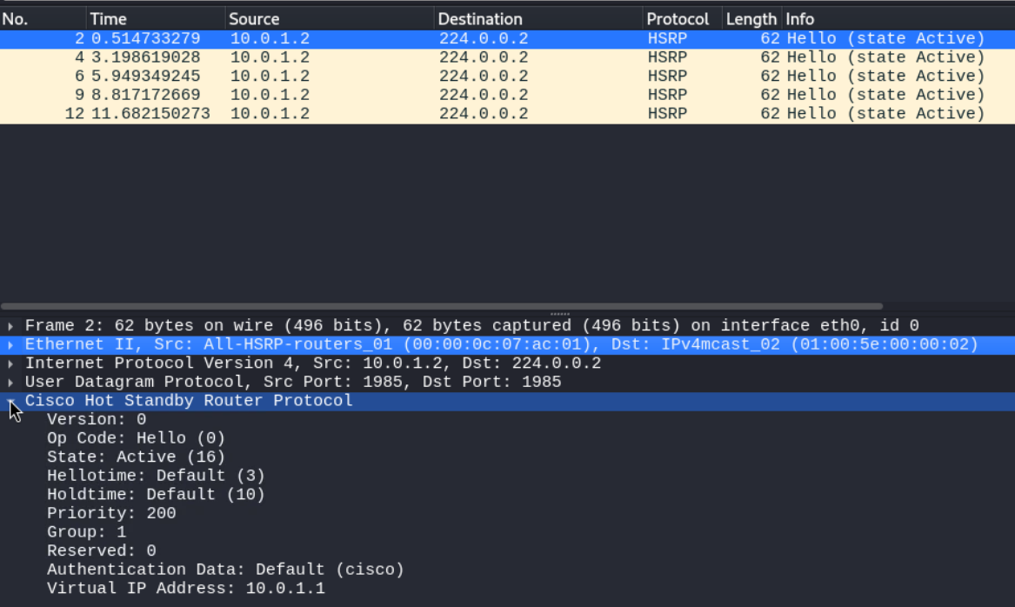
Рисунок 16 – Просмотр данных HSRP.
Затем через машину Attacker через scapy сформировали пакеты HSRP с максимальным приоритетом и начали отправлять их в сеть, чтобы обмануть коммутатор Core и пользователя.
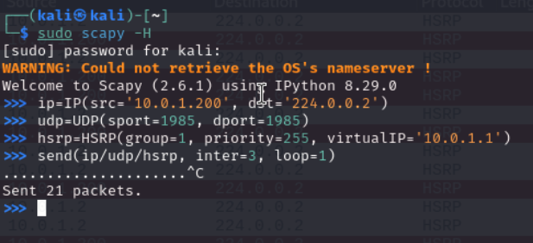
Рисунок 17 – Формирование и отправка поддельных HSRP.
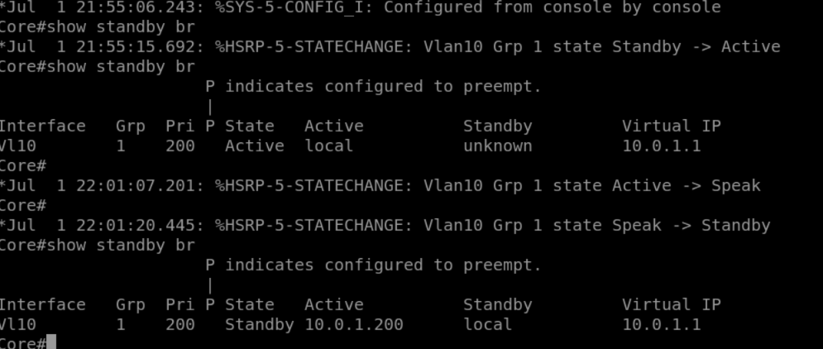
Рисунок 18 – Проверка состояния коммутатора Core.
В реальных сетях это может привести к отказу в обслуживании или перехвату трафика.
2.4. Настройка защиты сетевого оборудования
Защита HSRP
Нужно установить пароль и наивысший приоритет для коммутатора Core. Даже если злоумышленник его узнает, приоритет 255 не позволит сместить его.
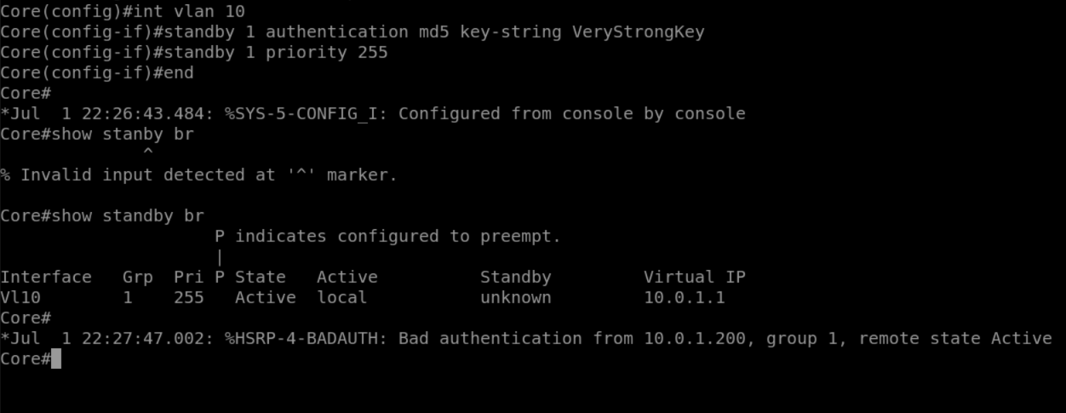
Рисунок 19 – Настройка защиты от подмены шлюза.

Защита OSPF
Требуется добавить аутентификацию и перевод лишних интерфейсов в пассивный режим.
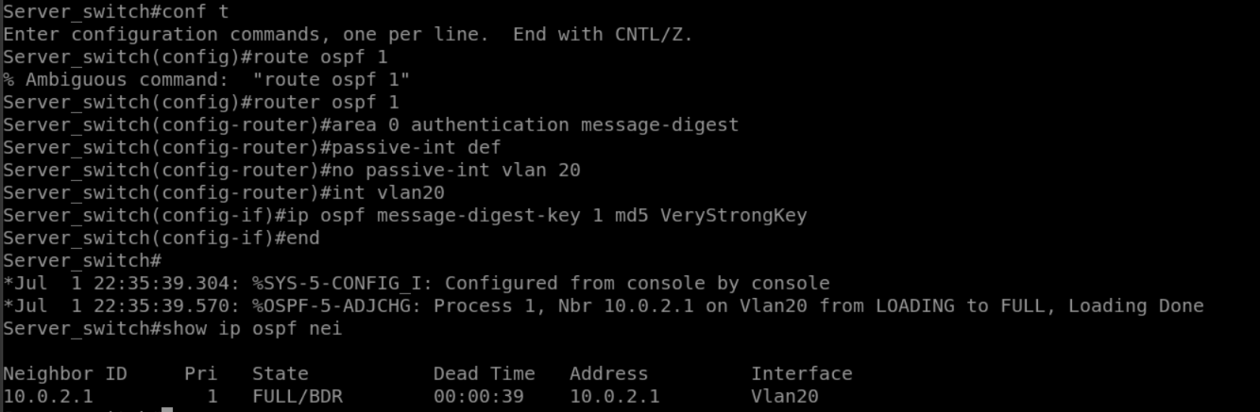
Рисунок 20 – Настройка защиты OSPF на Server_switch.
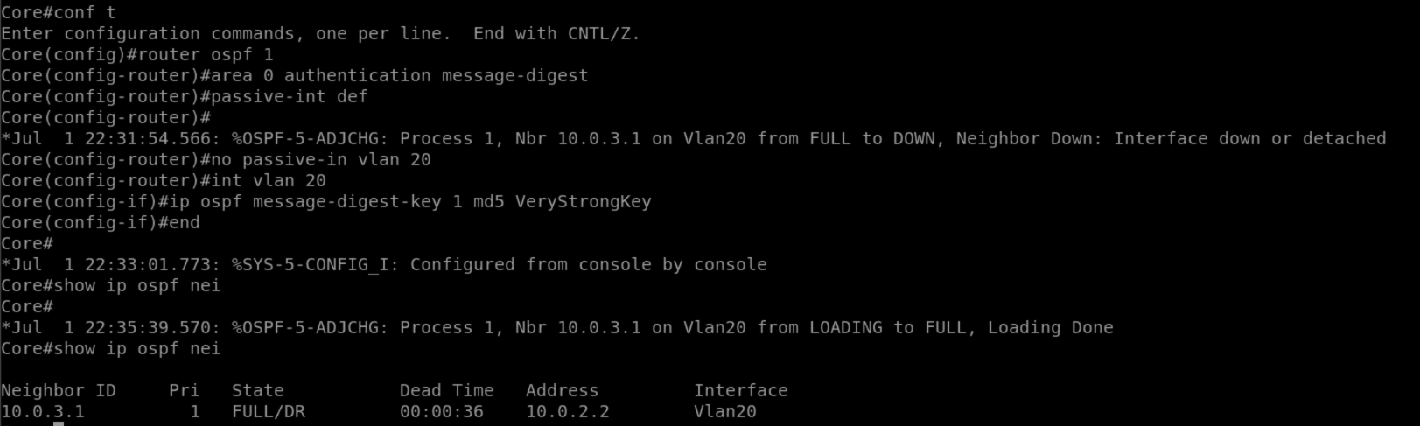
Рисунок 21 – Настройка защиты OSPF на Core.
Как видно теперь остались только свои соседи.

Защита от разведки через CDP/LLDP
Просто отключаем эти протоколы на Access.
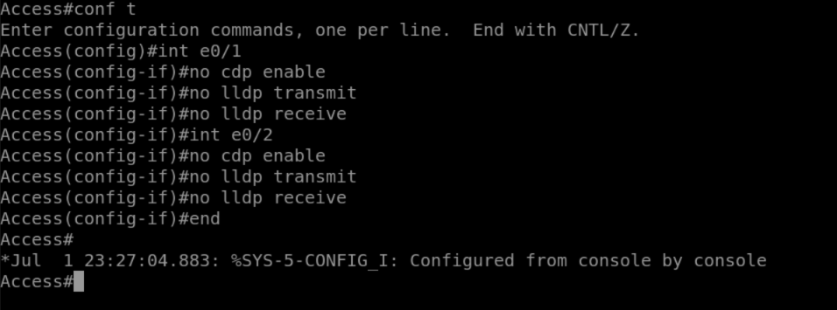
Рисунок 22 – Отключение CDP/LLDP.
Теперь через Wireshark не видно этих пакетов.

Защита от ARP-poising
ПО стенда не поддерживает Dynamic ARP Inspection (DAI), но посмотрим, что можно сделать для реальной сети. Нам нужно предотвратить передачу фальшивых ARP пакетов пользователю. Для включается DHCP snooping и DAI.
DHCP Snooping — это технология безопасности уровня 2, встроенная в операционную систему работоспособного сетевого коммутатора, которая отбрасывает трафик DHCP, определенный как неприемлемый. DHCP Snooping предотвращает несанкционированные (мошеннические) DHCP-серверы, предлагающие IP-адреса DHCP-клиентам. Функция DHCP Snooping выполняет следующие действия:
- Проверяет сообщения DHCP из ненадежных источников и отфильтровывает недействительные сообщения.
- Создает и поддерживает базу данных привязки DHCP Snooping, которая содержит информацию о ненадежных хостах с арендованными IP-адресами.
- Использует базу данных привязки DHCP Snooping для проверки последующих запросов от ненадежных хостов.
DAI – перехватывает все ARP пакеты и проверяет по таблице, созданной через DHCP snooping. Далее команды для настройки защиты:
- ip dhcp snooping
- ip dhcp snooping vlan 10
- interface e0/0
- ip dhcp snooping trust
- int eth0/1
- ip dhcp snooping limit rate 15
- int eth0/2
- ip dhcp snooping limit rate 15
- ip arp inspection vlan 10
- interface e0/0
- ip arp inspection trust

Настройка политик парольной безопасности на устройствах для встроенных пользователей
На Core нужно настроить защиту от брутфорса, логирование неудачных попыток входа, время жизней паролей, access list для доступа к коммутатору, политики таймаута сессии и защитить доступ к консоли.
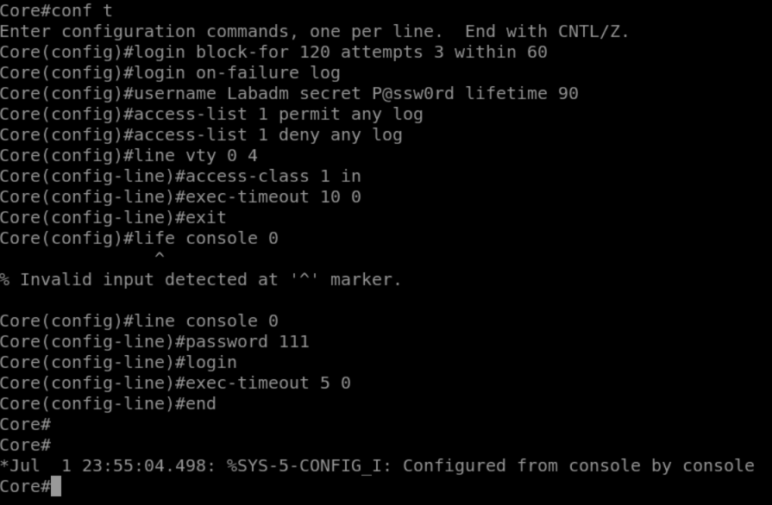
Рисунок 23 – Настройка защиты доступа к Core.

Защита от подмены MAC адреса
Нужно привязать MAC адрес пользователя к порту e0/2.
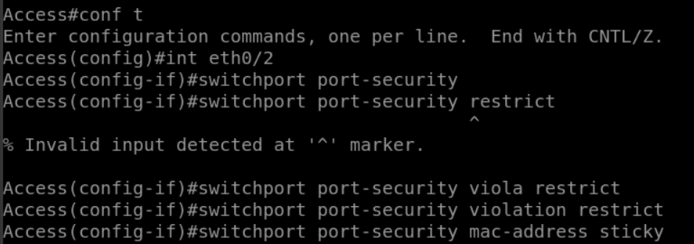
Рисунок 24 – привязка MAC адреса пользователя.
После этого поменяли MAC адрес пользователя на другой, в логах начала появляться ошибка - %PORT_SECURITY-2-PSECURE_VIOLATION: Security violation occurred, caused by MAC address aaaa.aaaa.aaaa on port Ethernet0/2.

- Выводы
На практике произошло ознакомление с нормативной базой РФ в части безопасности объектов критической информационной структуры и требованиями по обеспечению информационной безопасности значимых объектов критической инфраструктуры РФ. Были выбраны несколько требований из Приказа ФСТЭК России от 25.12.2017 № 239:
- Реализация политик управления доступом;
- Разделение полномочий (ролей) пользователей;
- Ограничение неуспешных попыток доступа в информационную систему;
- Защита периметра информационной системы;
- Управление сетевыми потоками.
Выполнили атаки, чтобы нарушить эти требования, а затем настроили защиту от этих атак. Были получены навыки в атаке и защите сетевого оборудования в соответствии с требованиями Приказа ФСТЭК России от 25.12.2017 № 239.

- Список использованных источников
- О безопасности критической информационной инфраструктуры Российской Федерации: Федеральный закон от 26.07.2017 № 187-ФЗ // Собрание законодательства Российской Федерации. – 2017. – № 31 (ч. I). – Ст. 4736.
- Об утверждении Правил категорирования объектов критической информационной инфраструктуры Российской Федерации, а также перечня показателей критериев значимости объектов критической информационной инфраструктуры Российской Федерации и их значений: постановление Правительства РФ от 08.02.2018 № 127 // Собрание законодательства Российской Федерации. – 2018. – № 8. – Ст. 1204.
- Об утверждении Требований к созданию систем безопасности значимых объектов критической информационной инфраструктуры Российской Федерации и обеспечению их функционирования: приказ ФСТЭК России от 21.12.2017 № 235 (зарегистрирован в Минюсте России 22.02.2018, рег. № 50118) [Электронный ресурс] // ФСТЭК России: официальный сайт. – URL: https://fstec.ru/dokumenty/vse-dokumenty/prikazy/prikaz-fstek-rossii-ot-21-dekabrya-2017-g-n-235.
- Об утверждении Требований по обеспечению безопасности значимых объектов критической информационной инфраструктуры Российской Федерации: приказ ФСТЭК России от 25.12.2017 № 239 (зарегистрирован в Минюсте России 26.03.2018) [Электронный ресурс] // ФСТЭК России: официальный сайт. – URL: https://fstec.ru/dokumenty/vse-dokumenty/prikazy/prikaz-fstek-rossii-ot-25-dekabrya-2017-g-n-239.
- Сети для самых маленьких. Часть нулевая. Планирование [Электронный ресурс] // Хабр. – 2011. – URL: https://habr.com/ru/articles/134892/.
- Сети для самых маленьких. Часть первая (которая после нулевой). Подключение к оборудованию cisco [Электронный ресурс] // Хабр. – 2012. – URL: https://habr.com/ru/articles/136056/.
- Сети для самых маленьких. Часть вторая. Коммутация [Электронный ресурс] // Хабр. – 2012. – URL: https://habr.com/ru/articles/138043/ (дата обращения: 02.07.2026).
- Сети для самых маленьких. Часть третья. Статическая маршрутизация [Электронный ресурс] // Хабр. – 2012. – URL: https://habr.com/ru/articles/140552/ (дата обращения: 02.07.2026).

